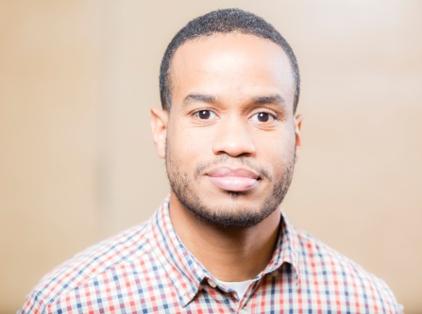

Gaël MUSQUET – Leadership humanitaire
Gaël Musquet a subi les effets du cyclone Hugo en 1989 (ouragan particulièrement violent), alors âgé de 9 ans. C'est cet événement qui a constitué le déclic. Du haut de ses 9 ans, il se promet « d’empêcher que ça arrive à nouveau ».
Il a fait de l'urgence le pilier de sa carrière professionnelle. Il découvre les logiciels libres à 16 ans et y voit un moyen de promouvoir la collaboration scientifique et technique.
Il a été formé à la conception de capteurs météorologiques à l'ESIGELEC à Rouen et au Havre, puis il intègre l'Université Technologique de Troyes en 2003.
Il rejoindra, en 2005, avant le terme de ses études le Ministère de l'Écologie à Aix en Provence en tant que chargé d'étude en recueil de données.
Il commence à contribuer en 2008 au projet OpenStreetMap. En 2010, devant l'intérêt suscité par ce projet il devient le leader de la communauté auprès des entreprises et des collectivités. En 2011, il cofonde et préside OpenStreetMap France au cœur de Silicon Sentier dont il devient aussi Vice-Président en charge de l'expérimentation.
OpenStreetMap est un projet collaboratif mondial qui a pour but de constituer une base de données géographiques libre, permettant par exemple de créer des cartes sous licence libre, en utilisant le système GPS et d'autres données libres. Il repose sur l'utilisation de moyens informatiques basés sur Internet qui permettent l'intervention et la collaboration de tout utilisateur volontaire.
Fort de ces expériences communautaires et institutionnelles il rejoint l'Agence numérique de la région Île de France.
De l'Argentine au Japon en passant par l'Algérie et le Burkina Faso, il promeut sans relâche – devenu porte-parole d'OpenStreetMap France - l'usage des données et logiciels libres pour prévenir les risques et accélérer le développement des pays en proie à des crises cycliques. Ces communautés se mobilisent à chaque crise. L'Épidémie d'Ebola, le cyclone Sandy, le cyclone Hayan, le sauvetage de migrants avec le navire Aquarius sont autant d'exemples où le numérique a joué un rôle majeur pour les humanitaires sur le terrain.
Son engagement ressort à travers les différents projets auxquels il prend part : CaribeWave, sauvetage des migrants en mer Méditerranée à bord de l'Aquarius avec l'association SOS Méditerranée…
Ce bateau peut accueillir jusqu'à 500 personnes à bord. SOS Méditerranée évalue le coût de ses opérations à 11.000 euros par jour. La plupart des sauvetages sont aujourd'hui effectués par les garde-côtes italiens ou des navires militaires proches des côtes européennes, mais l'Aquarius est le seul bateau à rester sur place, en haute mer, avec pour seul but de sauver la vie des migrants.
Gaël se sert du numérique pour mobiliser les internautes et récolter les fonds nécessaires à ces actions.
A consulter :
http://www.paris-normandie.fr/detail_article/articles/375814/un-vernonnais-recu-a-l-elysee#.VyE0ehyLe1G
http://www.elysee.fr/videos/open-data-quot-la-france-est-l-039-un-des-pays-les-plus-actifs-quot/
http://videos.senat.fr/video/videos/2012/video11064.html

